CiCD / Übung 01- Lichtenberger Marco

1)

Erfolgreich einen Fork erstellt.

<https://github.com/Lichtiix/cicd-BA-uebung01-Lichtenberger>

Upstream:   
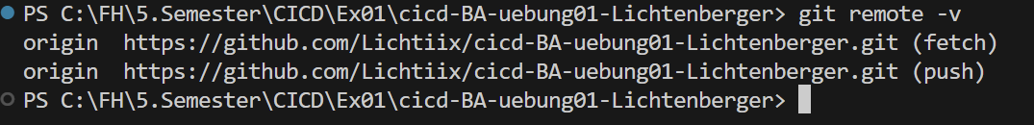

Maven installiert:

Ein Bild, das Text, Screenshot, Schrift enthält.

Projekt testen mit Maven:

Test wirft einen Fehler nach suchen des Fehlers hab ich entdeckt das dies absichtlich so ist, welcher in den nächsten schritten behoben werden soll.

Ein Bild, das Text, Screenshot, Schrift, Karte Menü enthält.

2)

Jeweils 1 extra UnitTest eingefügt: Ein Bild, das Screenshot, Text enthält.
Ein Bild, das Text, Screenshot, Schrift enthält.
Ein Bild, das Text, Screenshot, Schrift enthält.

Durch auskommentieren des Fehlerhaften Tests habe ich nun einen Komplett erfolgreichen Test.

3)

Branch erstellt.



Commit: 

Push:

Ein Bild, das Text, Screenshot, Schrift enthält.

Überprüft:

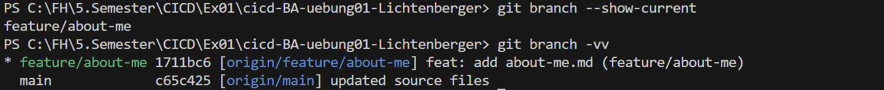

4)

Feature Branch auf main zusammen geführt:

Ein Bild, das Text, Screenshot, Schrift enthält.

Mit VSCode Merge Manger gelöst, das Readme.md File war schon mit schritt 5) updated bevor der Merge angefragt wurde und wurde von mir manuell gelöst!

5) 